에어퍼스트
포항공장 전기계장 엔지니어 모집

㈜에어퍼스트는 1975년 창립 이래 50여년간 축적된 다양한 경험과 노하우를 바탕으로 탁월한 운영능력
(Operation excellence)과 고객과의 친밀한(Customer intimacy) 의사소통, 이 모든 것을 가능케 하는 빠른 의사결정(Agility) 등 핵심 경쟁력을 바탕으로 반도체, 석유화학, 철강, 자동차, 조선 등 국가 기간산업은 물론, 식품, 의료업 등 소비재 산업과 2차 전지, 양극재, 우주 산업 등 차세대 성장산업에 이르기까지 대한민국 산업 전반에 걸쳐 제품 및 서비스를 제공하며 산업용 가스의 제조 및 공급을 선도하고 있습니다.
안전(Safety), 사람 존중(People Respect), 윤리(Ethics)의 핵심가치를 근간으로 하는 에어퍼스트에서 여러분의 역량을 펼쳐 보세요.

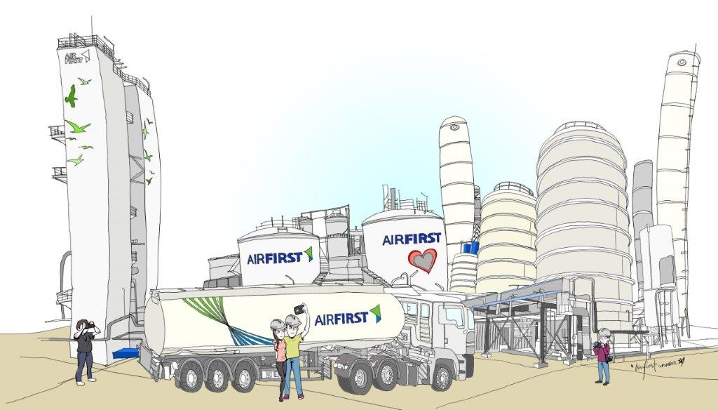

직무내용
ASU & SMR 공장의 무사고/Reliability/High efficiency 달성을 위한 전기 계장 시스템의 관리 및 유지 보수

1. 안전 규정에 따른 생산 설비의 보전업무 수행
2. 설비 운영 Target 달성 [HSE, Productivity, Quality, Reliability, Availability etc]
3. 사내규정/절차/지침에 따른 업무 수행 책임 - 절차에 입각한 plant 전/계장 설비의 정비 업무
4. 전/계장 설비 년간 보수 계획 수립 및 보수 지원
5. 전/계장 설비 고장 발생시 조치 및 원인 분석
6. 전/계장 설비 자재 재고 현황 파악 및 구매 신청, 검수 지원
7. 설비 성능 관리 및 monitoring & report
8. 비효율, 부적합 사항에 대해 즉각 보고
9. 현장 설비 효율 및 안전 관리 [일간, 주간, 월간 설비 점검]
10. 제안, Nearmiss, Unsafe act 보고를 통한 개선 활동
11. 직무능력 향상 skill 및 competences 향상 - 사내/외 교육참여
12. 협력의 문화 조성

자격, 직무요건

· 4년제 대졸 이상
· 관련업무 경력자 (4년 이하 경력 보유자) 또는 무경력자
(무경력자도 적극 검토 예정입니다.)
· 전기산업기사 이상 자격필수
· 긍정적이고 능동적인 업무진행
· 설비의 문제점 해결능력
· 다양한 관련 기술 분야의 지속적이고 적극적인 기술 능력 향상
· 올바른 행동 양식
· 안전에 대한 책임의식
· 도면 이해 능력 (전기, Sequence Drawing 및 P&ID) 및 분석적 사고력
· 가스, 화학에 대한 이해

우대사항

· 동종 혹은 유사 계열 현장 설비 경력 보유자
· 화학, 전기, 기계 등 이공계 전공자 우대
· MS Office 업무활용 가능자

근무지

경북 포항시

고용형태, 근무형태

정규직, 주간근무

복리후생

Well-Being
ㆍ복지포인트 제도 : 사용처에 제한이 없는 업계 최고 수준의 복지포인트 제공
ㆍ장기근속 포상 : 근속년수 5년부터 5년 단위로 업계 최고 수준의 장기근속 포상
ㆍ자녀학자금 지원 : 유치원 자녀 학자금 지원, 고등학교/대학교 자녀 학자금 100% 지원
ㆍ경조사 지원 : 직원 경조사 발생 시 경조금 및 경조휴가 제공
ㆍ법인 콘도 : 소노 호텔&리조트 회원가 이용
ㆍ근무복 지원 : Plant 근무자 근무복 지원
ㆍ통신비 지원 : 업무 특성 및 직급을 고려한 통신비 지원
ㆍ주택자금대출 : 주거 안정을 위한 무이자 주택자금대출제도 운영

Healthy Life
ㆍ단체생명/상해보험 : 직원, 배우자, 자녀에 대한 암/수술/입원/사망 등 보장성 보험 및 실손 보험 가입지원
ㆍ종합건강검진 : 법정 건강검진 외에 직원 및 가족에게 종합건강검진 제공
ㆍ중식 제공 : 건강을 고려한 중식 제공

Work & Life Balance
ㆍ공동연차 사용제도 : 징검다리 휴일 사이에 있는 근무일, 설/추석 연휴 전달, 휴일이 없는 달의 둘째주 금요일은
공동연차 사용일로 지정하여 운영
ㆍ유연근무제 : 효율적인 업무 수행과 일과 삶의 균형을 위하여 유연근무제를 실시

Development
ㆍ안전의식 향상 : 임직원의 안전을 최우선으로 고려한 안전 관리 교육/훈련 실시
ㆍ직무관련 교육/역량 개발 : 직원의 역량 개발을 위한 각종 프로그램 지원
ㆍ직원 학자금 지원 : 대학 및 대학원에서 직무와 관련된 전공으로 재학 중인 직원에게 학자금 지원
ㆍ어학 : 온라인 및 전화영어 교육을 통한 어학능력 개발 지원
ㆍ자격증 취득지원 : 직무와 관련된 자격증 취득 지원

Harmony
ㆍ경영진, 직원 간 소통 : 정기적인 타운홀 미팅, 간담회 등을 통한 경영 상황 공유 및 직원의견 수렴
ㆍ임직원 화합 : 임직원 화합을 위한 동호회, 체육대회, 연말 파티 등 운영
ㆍ비전 어워드 : 에어퍼스트 비전에 부합하는 우수직원 시상

[전형 절차]
· 서류전형 → 1차, 2차 면접 → 처우협의 → 채용검진 → 최종합격
· 서류전형 합격자에 한하여 개별 연락 드릴 예정입니다.

[제출 서류, 접수기간]
· 경력 세부 사항을 포함한 자유 양식의 이력서를 아래 홈페이지 링크로 제출

https://airfirst.career.rivers.co.kr/position/2038

· 접수 기간: 채용 시 마감 예정

에어퍼스트 소개 동영상 보기 : https://youtu.be/xBIzDlt_5r0

에어퍼스트 홈페이지 보기 : https://www.airfst.com/kr/

에어퍼스트 회사 브로셔 보기 : https://www.airfst.com/kr/sub/pr/Brochure_kr.pdf

